Департамент освіти, науки і молодіжної політики
Івано-Франківської обласної державної адміністрації
Навчально-методичний кабінет професійно-технічної освіти

ДНЗ «Кутський професійний ліцей»

Методична розробка виховної години на тему:



Розробила:
Клюс А.П.,
викладач хімії

2018р.
Виховна година «У світі професій».
Тема: У світі професій.
Мета: ознайомити учнів з історією виникнення професій; розширити поняття про деякі професії; розвивати ділові якості, критичне ставлення до себе і своїх можливостей; сприяти розвитку зосередженості на мотивах вибору професії.
Обладнання: конверти із завданнями, таблички з назвами команд, чорний ящик, музичне обладнання.
Форма проведення: командне змагання.
Епіграф:
Професій знаємо чимало:
шахтар, геолог, вчитель і пілот,
творець віршів і майстер по металу, –
прекрасні всі, найкраща ж – хлібороб.

Хід заняття
Доброго дня! Запрошуємо Вас на виховну годину «У світі професій».
Саме в нашому ліцеї учні здобувають професійні навички та вміння з різних професій. Вибір професії – це справа не одного дня. І щоб вибрати те хороше діло, професію до душі. Ми сьогодні помандруємо у світ професій. І у цьому нам допоможуть учні двох груп: група П-15 та група Т-12.
Отож запрошую команди на сцену!
Справедливо оцінювати знання та кмітливість учасників буде компетентне журі:
Голова журі: ___________________________
Члени журі: ___________________________
Привітаємо журі оплесками.
Щоб дізнатись, яка команда розпочне гру ми проведемо розминку.
У конверті знаходиться набір слів і словосполучень, з яких потрібно скласти прислів’я. Котра команда швидше виконає завдання, та і розпочне гру.
Отже розпочне гру команда групи …
Оголошую І конкурс. «Привітання»
Гравці представляють свою команду і професію якій навчаються.
Журі оцінить ваші виступи.
А ми переходимо до ІІ конкурсу.
Цей конкурс називається «Відгадай професію».
Кожній команді буде задано по 10 запитань, на які треба якнайшвидше дати відповідь. Ви можете дати одну відповідь правильну або неправильну.
І група.
1.Спеціаліст по фарбуванню приміщень, будівель (маляр).
2. Спеціаліст по виготовленню виробів з металу на станках (токар).
3. Спеціаліст по вихованню і навчанню дітей (педагог).
4. Спеціаліст по збиранню та налагодженню механічного обладнання (слюсар).
5. Спеціаліст по посадці і розведенню плодово-ягідних культур (садівник).
6. Спеціаліст по духових та клавішних інструментах (музикант).
7. Власник с/г підприємства з використанням земельної ділянки (фермер).
8. Спеціаліст по технології з’єднання деталей конструкції способом їх сплавлення (зварювальник).
9. Спеціаліст по обробці дерева (столяр).
10. Спеціаліст по передачі інформації за допомогою радіохвиль (радист).
ІІ група.
1.Спеціаліст по обслуговуванню та ремонту радіоапаратури (радіо майстер).
2.Спеціаліст по ручному куванню металу (коваль).
3.Спеціаліст з вищою технічною освітою (інженер).
4.Спеціаліст по наданню допомоги хворим людям (лікар).
5.Спеціаліст який лікує тварин (ветеринар).
6.Спеціаліст який володіє ножицями і гребінцем (перукар).
7.Спеціаліст по вирощуванню сільськогосподарських культур (агроном)
8.Спеціаліст який займається видавництвом газет і журналів (редактор).
9.Спеціаліст по вивченню процесів , що відбуваються в земній атмосфері (метеоролог)
10.Спеціаліст, який займається продажем товарів(продавець).
Молодці!
Щоб наші учасники і глядачі трохи відпочили оголошується музична пауза.
Дякую за гарну пісню.
А ми розпочнемо ІІІ конкурс.
Він називається «Збери прислів’я».
У конвертах є набір слів і словосполучень, з яких потрібно скласти три прислів’я. Час 2 хв.
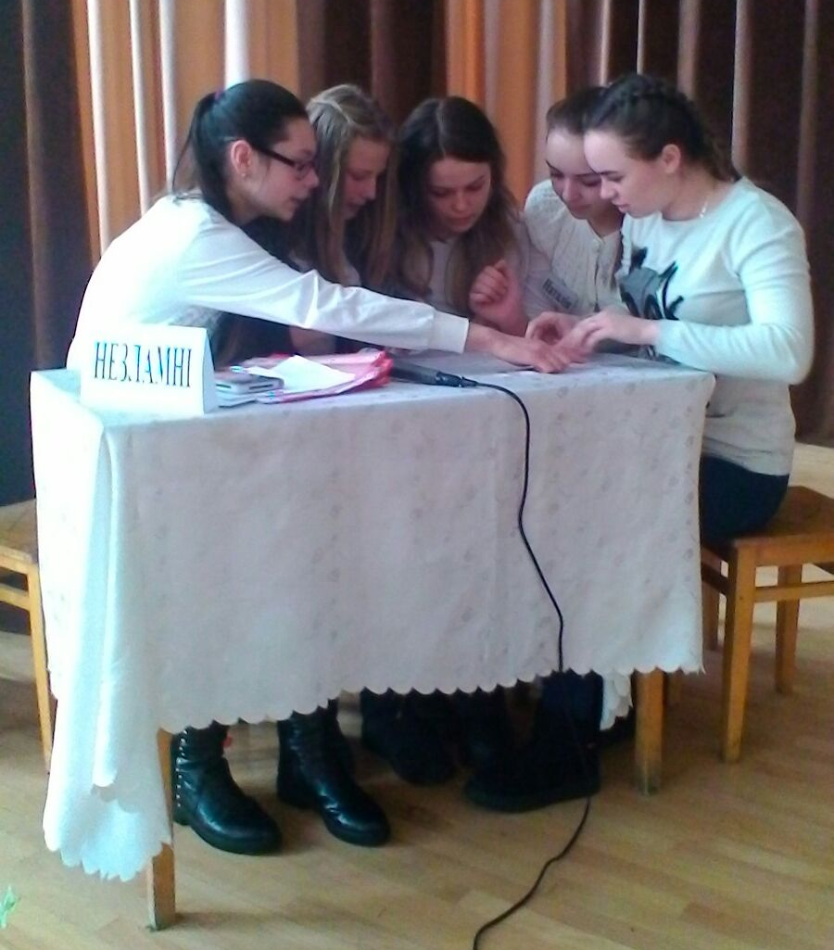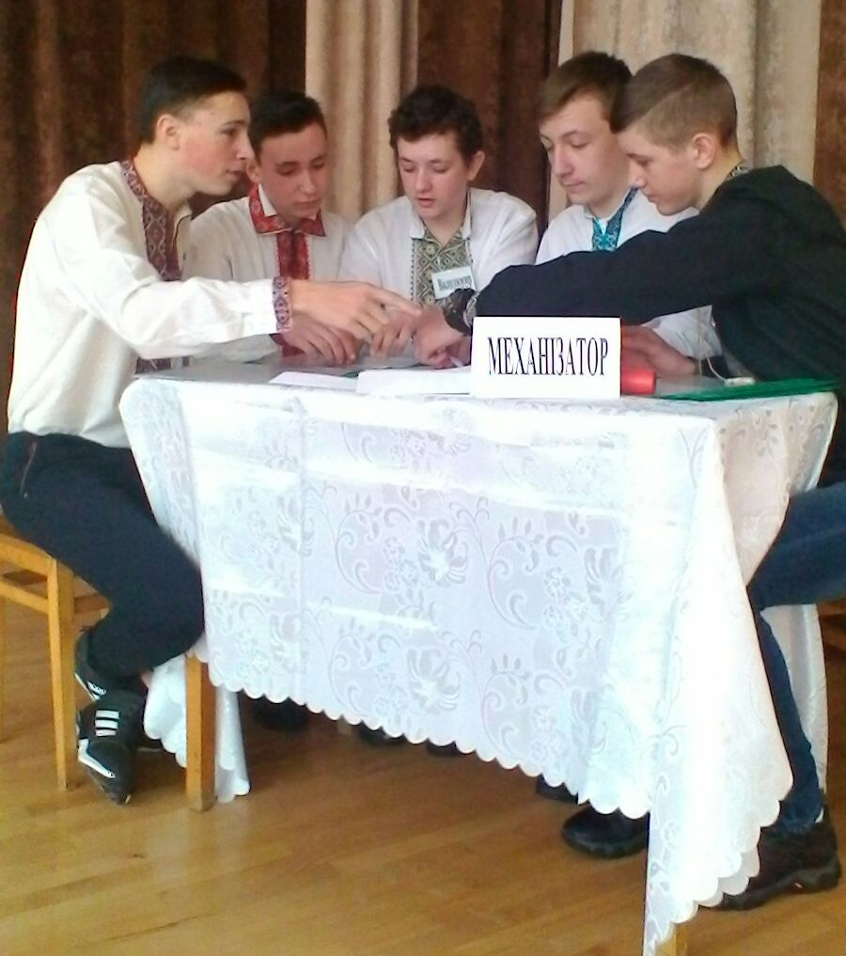
– Ваш час закінчився. Котра команда готова зачитати відповіді.
Ви дуже добре справились із завданням. Молодці!
За останній час з’явилось багато нових і модних професій. Зараз ми провіримо чи ви знаєте їх?
Отже ІV конкурс . Це конкурс капітанів команд.
Прошу капітанів вийти на середину.
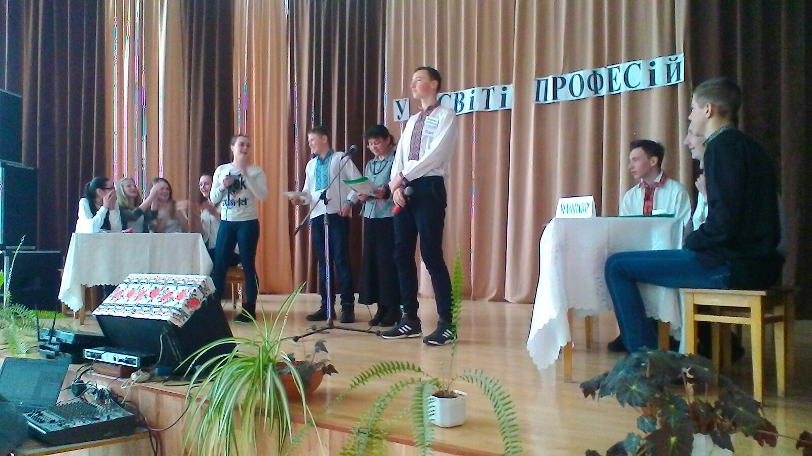
У завданні вказано професію і три варіанти відповідей, які характеризують цю професію. Тільки одна відповідь правильна, знайди її. Час 1 хв.
Наші капітани молодці, добре знають сучасні професії. Дякую капітанам команд.
Конкурс V. Цей конкурс називається «Домашнє завдання».
Команди обрали якусь цікаву професію і придумали до неї підказки. Команда суперників повинна відгадати, про яку професію іде мова.
Якщо команда суперників відгадає за І підказкою, то одержить 10 балів, якщо за ІІ – 7 балів, а за ІІІ – 5 балів. Ну, а якщо якась команда не зможе відгадати назву професії , то може попросити допомоги у глядачів, тоді одержить лише 1 бал.
А тепер пауза, тільки не музична, а гумористична.
Ким могли би ви стати?
1. Якщо ви у дитинстві все схоплювали на льоту, то у вас є можливість стати жонглером.
2. Якщо ви у дитинстві любили дивитись на всіх з висоти, то у вас є можливість стати баскетболістом.
3. Якщо ви у дитинстві дивились у книгу , а бачили фігу, то у вас є можливість навчатись в інституті тропічних рослин.
4. Якщо ви у дитинстві писали твори до смішного погано, то у вас є можливість стати гумористом.
5. Якщо у дитинстві у вас було 7 п’ятниць на тиждень, то у вас є можливість стати Робінзоном.
6. Якщо вам у дитинстві все було до лампочки , то у вас є можливість стати електриком.

Світ професій дуже різноманітним. Їх налічується близько 6 тис. Існує кілька класифікацій професій. Найпоширенішою є класифікація за предметом праці на такі групи :
Людина – Природа: рільник, тваринник, агроном, лісник, зоотехнік, геолог, рибовод;
Людина – Техніка: слюсар, токар, монтажник, електрик, водій, інженер;
Людина – Людина: учитель, лікар, продавець, медсестра, секретар, журналіст, адвокат;
Людина – Знакова система: касир, економіст,бухгалтер, лінгвіст, математик, програміст;
Людина –Художній образ: перукар, модельєр, художник, архітектор, фотограф, композитор.
А зараз ми перевіримо, скільки професій знають наші гравці.
Отож VІ конкурс.«Аукціон професій».
Ви витягуєте один конверт, у якому є одна група професій. Завдання: за 3 хв. записати якомога більше професій даної групи.
Учасники читають назви професій по групах.
А тепер самий загадковий конкурс.
Конкурс «Чорний ящик»
Ви маєте відгадати, що у чорному ящику? Дається три підказки.
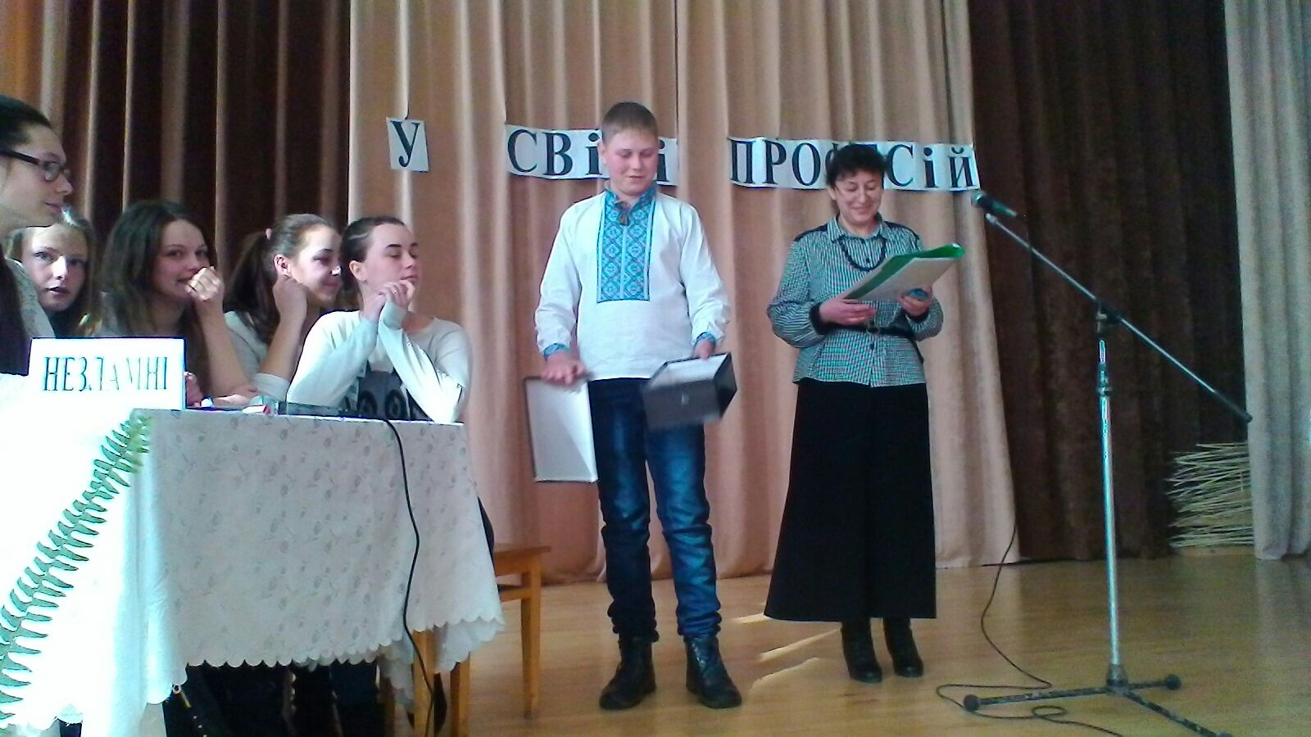
А тепер конкурс глядацьких симпатій: прошу глядачів підтримати ту команду, яка вам сподобалась найбільше.
Хто підтримує команду «Незламні», ваші оплески.
Хто підтримує команду «Механізатори», ваші оплески.
Наше журі підведе підсумки змагань, щоб нагородити переможця.
А для всіх звучить музичний подарунок.
Дякую за пісню.
Журі уже готові оголосити переможця.
Закінчення.
Хай ваша майбутня професія принесе радість , моральне і духовне задоволення і пам’ятайте: правильно підібрана професія – ключ до успіху.
Дякую за увагу.


